# Муниципальное казенное учреждение

# Дошкольного образования «Детский сад «№2 «Березка»

# Городского округа «город Кизляр»

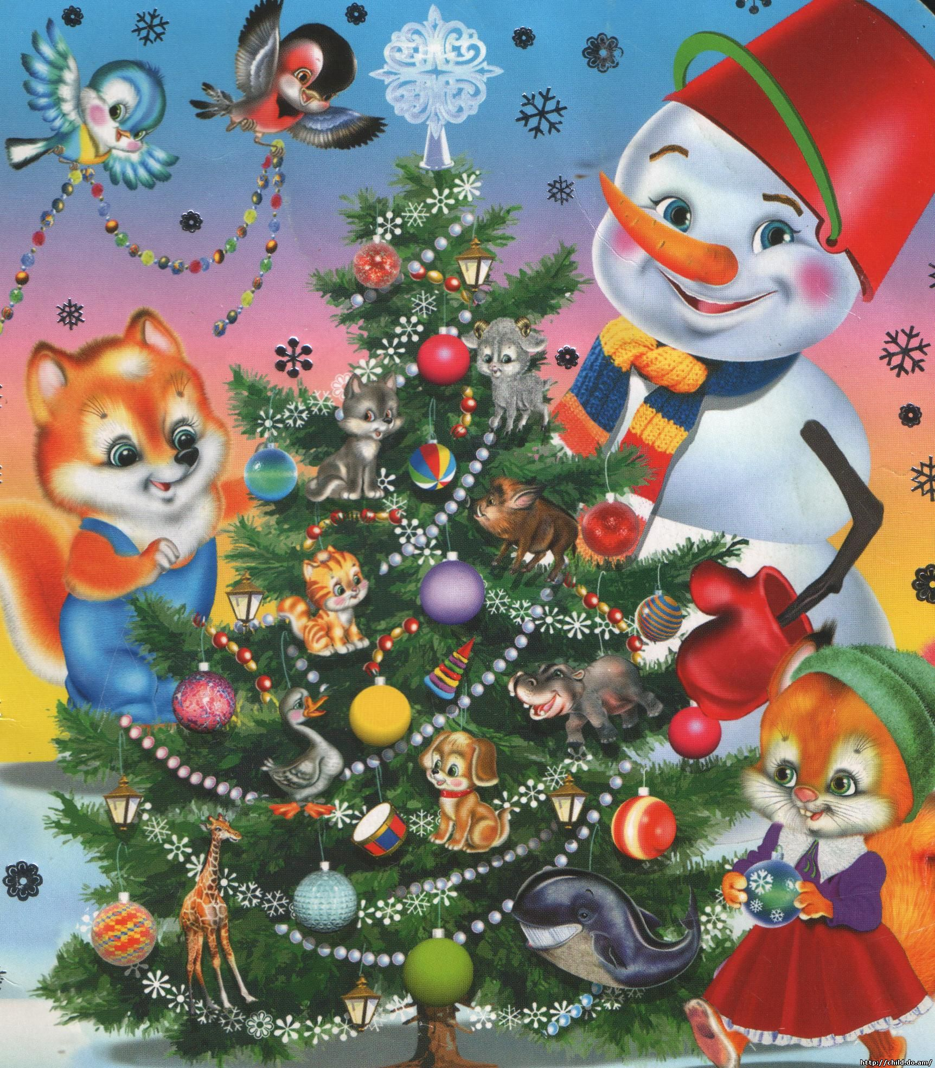

# Сценарий новогоднего утренника

# во 2 младшей группе

Разработала:

Муз.руководитель Чумаченко Е.Н.

Провели совместно с воспитателем Вовк С.Н.

2018 г.

**Цель:**   
1. Формировать всесторонне развитую, целостную личность;   
2. Развивать эстетическое восприятие праздничных событий;   
3. Воспитывать творческие способности детей, нравственную чистоту и эстетическое отношение к жизни и сценическому искусству.   
**Предварительная работа:**   
1. Подбор детских художественных произведений о зиме, о елке, о новогоднем празднике.   
2. Подбор игр, заданий, музыкального материала.   
3. Разработка конспекта сценария «В гости елочка пришла – до чего же хороша!»   
4. Оформление музыкального зала к предстоящему празднику.   
5. Родители совместно с детьми разучивают роли, готовят костюмы.   
6. Воспитатели подбирают и разучивают с детьми стихи, слова песен (выразительно, эмоционально).   
**Действующие лица:**   
Роли исполняют взрослые – Ведущий, Дед Мороз, Снегурочка.   
Роли исполняют дети – зайчики, медвежата, дети второй младшей группы.   
  
***Ход праздника***  
  
Дети вместе с ведущей под веселую музыку **«Зайчики и белочки « М.Басова**  заходят в музыкальный зал.   
*Встают вокруг елки.*   
  
**Ведущий:** Что за гостья к нам пришла? Так нарядна и стройна!   
Вся в гирляндах, фонарях, в позолоте и огнях! Что же это?   
**ДЕТИ:** Елочка!   
Ведущая: Давайте с ней поздороваемся!   
**Дети:** Здравствуй, елочка!   
**Ведущий:** Здравствуй, елочка, наш друг!   
Собрались мы все вокруг   
Песни петь и танцевать.   
Дружно новый год встречать!

***Имя ребенка***………………., расскажи про елочку.   
***1-й ребенок.***

У Новогодней елочки   
Зеленые иголочки   
И снизу до верхушки   
Красивые Игрушки.   
**Ведущий:** ***Имя ребенка***………………., что висит на елочке?

**2-й ребенок.**

Висят на ветках шарики,   
Волшебные фонарики,   
И бусы, и снежинки,   
И голубые льдинки.

**Ведущий:** ***Имя ребенка*** ………………, какая елочка?

**З-й ребенок.** Елочка, елочка!   
Вот она какая:   
Стройная, красивая,   
Яркая, большая.

**Ведущий:** Хоровод заведем – елочке песенку споем!   
  
***Дети вместе с ведущей и вторым воспитателем исполняют   
хоровод* с пением «Елочка красавица»**   
  
Слышится песенка ***Снегурочки*** (поет за кулисой мелодию *«В лесу родилась елочка»)*  
  
***Ведущий:*** Слышите песенку? Это Снегурочка поет. Она живёт в снежном домике.   
Давайте с ней поиграем в прятки. Позовем её «А-У!   
Снегурочка!» и спрячемся за елочку, хорошо?   
*Дети зовут Снегурочку «А-У! Снегурочка» и прячутся за елку.*Из домика выходит Снегурочка, ищет детей.   
**Снегурочка:** Кто здесь меня звал или мне показалось? (Уходит в домик)   
Дети опять её зовут. Снова прячутся за елку.   
На третий раз – встают врассыпную по залу. Снегурочка находит детей.   
**Снегурочка:**

Так это вы меня звали и в прятки со мной играли?

Здравствуйте, ребята!   
Поздравляю вас всех с Новым годом!

Какие вы все нарядные, красивые!   
Вот зайчишка – шалунишка, вот кукла, мишка, белочка *(рассматривает наряды детей).*

Ну-ка, покружитесь, я полюбуюсь вами.   
Звучит музыка, дети кружатся.   
Снегурочка любуется ребятками, потом обращает внимание на елочку.   
**Снегурочка:**

Елочка – краса!   
Любуются глаза.   
**Ведущий:**

Будем с елочкой дружить,   
Хоровод под ней водить.   
  
**Танец- хоровод «Новогодние игрушки». Ю.Селиверстова.**

**Снегурочка:**

Я на праздник к вам пришла

и снежочки принесла.  
Давайте мы снежки возьмём,

с ними спляшем и споём.

***Танец со снежками***

**Снегурочка:** Ребята, праздник у нас уже начался, а Дедушки Мороза все нет. Что же делать? Может, нам его нужно позвать?   
*Дети зовут деда Мороза.   
Слышится музыка, входит дед Мороз. Дети стоят вокруг елки, свободно.***Дед Мороз:**

Здравствуйте, мои дорогие!   
И маленькие и большие!   
Здравствуй, Снегурочка! *(Снегурочка отвечает)*  
С Новым годом вас, друзья! Рады видеть вы меня?  
*Дети отвечают.*   
**Дед Мороз:** Всех ребяток узнаю (называет по именам детей группы)   
С Новым годом всех ребят,

я поздравить очень рад!

Нет праздника чудесней – пусть звучат песни!   
Хоровод мы заведем - дружно, весело споем!   
  
*Ведущий, Снегурочка, дети встают в хоровод и вместе с дедом Морозом.*   
***Песня-хоровод «Дед Мороз» А.Филлипенко.***   
  
**Снегурочка:** Дедушка Мороз, только елочка наша грустит.  
**Дед Мороз:**

Для этого нужно порадовать елочку стихами.

А я посижу и вас послушаю.  
  
***Далее дети исполняют стихи*для*Дедушки Мороза.***  
  
**Дед Мороз:**

Ребятки, а вы мороза боитесь?

А если ручки замерзнут, вы что делаете?   
**Ведущий:** Мы хлопаем!   
Дед Мороз: А как?   
**Ведущий:** Вот так! (хлопает вместе с детьми).   
Дед Мороз: А если ножки замерзнут, вы что делаете?   
**Ведущий:** Мы топаем!   
Дед Мороз: А как?   
**Ведущий:** Вот так! (топает вместе с детьми).   
Дед Мороз: Вы мороза не боитесь? Берегитесь, берегитесь!

До кого дотронусь я – заморожу тех шутя!

**Игра «Заморожу», по окончании игры Дед Мороз теряет рукавицу.**

**Дед Мороз:** Молодцы вы все, ребята!

Справились с моей игрой.

От души я вас хвалю!   
И конечно все подарки непременно подарю!   
**Снегурочка:** А где же подарки, дедушка Мороз? Что-то их не видно.   
**Дед Мороз:** Ох, я их в лесу забыл!

Ай-ай! Но это не беда.

Сейчас я надену рукавицы и схожу за подарками.   
  
**Сюрпризный момент**  
*Одна рукавица лежит на стуле возле елки, а вторая в углу зала, на ней – пуговица. Воспитатель незаметно пристегивает к ней леску, сидя за кулисами. Дед Мороз надевает одну рукавицу, затем находит вторую, пытается ее надеть, но она начинает двигаться (воспитатель незаметно дергает леску). Дед Мороз грозит рукавице, обещает превратить в ледышку.*

**Дед Мороз:** Ну как озорница, куда же ты? Погоди.

Я тебя сейчас в ледышку превращу.  
*Уходит за кулису, возвращается с подарками.*   
**Дед Мороз.** Наконец я нашел свой мешок.

Всем подарки я припас, подарю вам их сейчас.   
*Дед Мороз и Снегурочка дарят подарки.***Дед Мороз:** Вот и настал прощанья час.   
**Снегурочка.** Нам было весело у вас.   
**Дед Мороз:** Прощаясь, всех хочу обнять,   
А через год вернусь опять.   
*Дед Мороз, Снегурочка, прощаются и уходят.*